Учреждения образования

«Белорусский государственный технологический университет»

Отчёт по лабораторной работе №5

«Структурное программирование»

Выполнила: Жук Светлана

1 курс, 2 группа

Минск 2022

X=H;

Y=В;

Z=8;

1) В прописном под номером кода 0072 – в десятичном представлении, 0х48 – в шестнадцатеричном; в строчном: 0104 – в десятичном представлении, 0x68 – в шестнадцатеричном. Разница значений кодов в десятичном представлении – 32, в шестнадцатеричном – 20.

2) В прописном под номером кода 0194 – в десятичном представлении, 0хC2 – в шестнадцатеричном; в строчном: 0226 – в десятичном представлении, 0xE2 – в шестнадцатеричном. Разница значений кодов в десятичном представлении – 32, в шестнадцатеричном – 20.

3) “8” находится под номером – 0056 – в десятичном представлении, 0x38 – в шестнадцатеричном представлении;

4) Берём код, который соответствует прописной код, добавляем 32, после чего получаем код строчной буквы, переводим его в букву;

Берём цифру, и добавляем к коду 0048 (0х30) нашу цифру, после чего получаем код нашей цифры в таблице Windows-1251;

- Псевдокод 1:

НАЧАЛО

ВВОД X,x,r

ВЫЧИСЛИТЬ r=x-X

ВЫВОД r

КОНЕЦ

- Псевдокод 2:

НАЧАЛО

ВВОД Y, y, r

ВЫЧИСЛИТЬ r=y-Y

ВЫВОД r

КОНЕЦ

- Псевдокод 3:

НАЧАЛО

ВВОД Z

ПРИСВОИТЬ Z=Z+48

ВЫВОД Z

КОНЕЦ

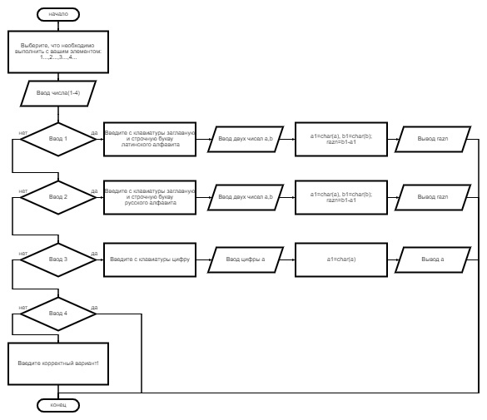5) Код в MS VS.